
Sovička Číslo 7/2015

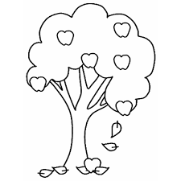
Milí rodičia, starí rodičia, milé naše deti,
v mesiaci október sme sa venovali témam- Tajomstvo prúteného košíka, Zbierame plody jesene, V babičkinej komore. Prvý októbrový týždeň sme poznávali, triedili ovocie a zeleninu .Ďalší týždeň sme zavárali, sušili, uskladňovali ovocie a zeleninu na zimu. Tretí týždeň sme sa rozprávali o našom zdravia, oslavovali svetový deň výživy -Ako sme vyhnali chrípku- 16.10 sme si konzumovaním zdravých potravín pripomenuli Svetový deň výživy. Posledný týždeň patril jesenným stromom- Poznaj a chráň stromy na jeseň- rozlišovali sme ihličnaté a listnaté stromy, na vychádzkach sme pozorovali stromy na jeseň.
8.10. Jesenné tvorivé dielne- popoludní si deti spoločne s rodičmi a starými rodičmi premenili tekvice na strašidielka, ovocie a zeleninu na ježkov a iné zvieratká. Za každé strašidielko dostali deti sladkú odmenu. Všetky detské výtvory si všetci rodičia mohli pozrieť pri vstupe do škôlky, kde boli vystavené.
21.10 Deň Jablka- hneď ako deti ráno prišli do škôlky, už jabĺčka kreslili, maľovali, porovnávali, priraďovali. Po desiate naše veľké gazdinky z veľkej triedy piekli jablkovú štrúdľu a malí kuchári robili jablkové jednohubky. Po obede sme si všetci pochutnávali na sladkej štrúdli.
25.10.Slávnostná akadémia - pri príležitosti 200. výročia narodenia Ľ. Štúra sa v Panteóne slovenských dejateľov odhaľovala socha tejto najvýznamnejšej osobnosti Slovenského národa , ktorej autorom je ľudový umelec p. Štefan Lahučký. Na oslavy boli pozvaní hostia z rôznych miest a organizácií. V programe vystupovali aj naše detičky. Predviedli krátke ľudové pásmo, ktoré sa všetkým zúčastneným veľmi páčilo.
26.10. Výchovný koncert – v spolupráci so ZŠ sa deti zúčastnili výchovného koncertu so sólistami SND. Niektoré naše deti si pod dohľadom „odbornej poroty“ zatancovali spoločenské tance ako napríklad valčík, tango a zaspievali si známe Slovenské piesne.

Pre rodičov ....

Ako prežiť škôlku bez choroby?

Ťažko? Ba priam nemožné? Poviete si, ak máte doma škôlkara, prípadne ak zaspomínate na škôlkarské časy vašich detí? Pre niektorých rodičov obdobie, kedy ich dieťa nastupuje do škôlky, prinesie zamotaný kruh óčeeriek, angažovania starých rodičov alebo milej pani susedky, ktorí by sa mohli o chorého drobca postarať. Hoci dieťatko mohlo byť do času, kedy nastúpilo do škôlky v podstate zdravé, potom akoby uťalo a ide z choroby do choroby. Rodičia sú z toho „na nervy“ a hľadajú recepty iných rodičov, ako oni prežili škôlku bez choroby ... Je to však vôbec možné? V podstate je to taký normálny priebeh a zrejme je nereálne od dieťaťa a jeho imunitného systému očakávať niečo príliš iné. Dieťa – škôlka – choroby. Toto trio k sebe patrí .Imunitný systém dieťaťa v tomto období, vo veku 3 – 5 rokov, ešte nie je vyzretý, a tak sa na neho nalepí každý bacil, ktorý ide okolo. Z domu si dieťa do škôlky donesie nejaké svoje, priateľské baktérie. Tie však môžu byť problém pre iné dieťa, pretože ich nezvládne ten jeho imunitný systém. Na druhej strane však treba povedať, že dieťa si takto svoj imunitný systém trénuje. A obvykle, čím menší škôlkar, tých častejšie chorý a naopak. Do veku 6 – 7 rokov sa dieťatko zdravotne stabilizuje a v čase, keď nastupuje do školy, by už s častými ochoreniami problémy mať nemalo.

Najčastejšie ochorenia u škôlkarských detí : K tým najčastejším patria:

Infekcie horných dýchacích ciest- Alebo choroby z prechladnutia. U detí v predškolskom veku môže takéto ochorenie získať zdravé dieťa aj niekoľkokrát ročne. Nie je žiadnou zriedkavosťou 5 - 10 prechladnutí ročne. Ide o vírusové ochorenie, prenos vírusov nastáva kvapôčkovou infekciou, čiže kašľom, kýchaním alebo blízkym kontaktom s chorými a vstupnou bránou sú sliznice nosa, hltana, hrtana, ale aj dolných dýchacích ciest.

Zápal stredného ucha- Zápal stredoušia vzniká spravidla vzostupnou infekciou z oblasti nosohltana počas infekcie horných dýchacích ciest. Pri nedostatočnej „nosnej hygiene“, tým, že sa dieťa nevysmrká môžu v spánku začať hlieny zatekať aj o oblasti uší.

Zápal priedušiek- Zápal priedušiek je ochorenie dolných dýchacích ciest a 90 percent všetkých akútnych stavov spôsobuje vírusová infekcia. Vyvolávačom ochorenia môžu byť rôzne druhy vírusov, najčastejšie vírus chrípky, parachrípky... Je to jedno z najčastejších ochorení, ktoré pediatri zaznamenajú u malého škôlkara.

Hnačky- Ďalším bežným zdravotným problémom sú v detskom veku hnačkové ochorenia. Hnačky sú zväčša spôsobené vírusmi, no ani hnačky spôsobené baktériami, napr. salmonelou, nie sú výnimkou. Na hnačku ochorie každé dieťa do dospelosti niekoľkokrát. Tým, že batoľa a škôlkari navštevujúci kolektívne zariadenia dostanú vírusové hnačkové ochorenie viac ako raz, vytvárajú si postupne obranné látky, ktoré neskôr zabezpečujú ľahší priebeh tohto ochorenia.

Ako riešiť a ako zvládať choroby škôlkarov?
- Posilňujte imunitu prirodzeným spôsobom, nech má dieťa dosť spánku, nech trávi čas na vzduchu, nech sa stále len nevyváža v aute. Tiež nech sa dieťa nepohybuje v zafajčenom prostredí. Dym z cigariet ničí sliznice dýchacích ciest a tie sú potom náchylnejšie na to, aby ich obsadil nejaký vírus.
- V strave sa vyhýbajte sladkostiam a „umelinám“ – platí to aj o detských sladených nápojoch.
- Na podporu imunity skúste využiť produkty dámy prírody – bylinky, čajíky alebo výťažky z nich.
- Spoločne športujte.
Možno väčším problémom, než samotné choroby, je zodpovednosť rodičov, s ktorou pristupujú k svojmu dieťaťu, ako aj k tým ostatným. Niektorí to berú tak, že v škôlke dieťa doliečia a nezriedka ráno v šatni vidíte dieťa prskajúce okolo seba sople a kašle. Veľa rodičov potom posudzuje správnosť takéhoto konania a samozrejme, sa im to nepozdáva. Doplácajú potom na to ostatné deti. Pokiaľ váš malý škôlkar či škôlkárka často bojuje s chorobami, skúste si z toho nerobiť ťažkú hlavu. Deti s chorobami rastú a v tomto veku je to naozaj bežné. Ide len o to, ako danú chorobu zvláda, či nemá extrémne ťažké priebehy a ako môžete obdobie choroby preklenúť organizačne.
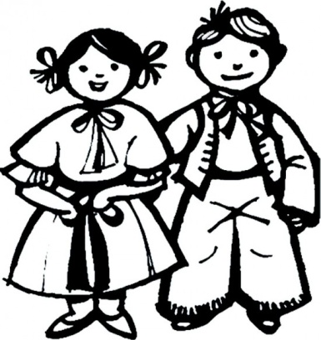
Viac na www.babetko.sk
Už vieme...

Nebola som veselá, od soboty večera, lebo ma mamička pre Janíčka hrešila.
Keby ma len hrešila, ale ma aj ubila, že vraj mi frajera, že vraj ešte netreba.
Darmo ma hrešíte, moja drahá mamička, aj tak ľúbiť neprestanem susedovho Janíčka.
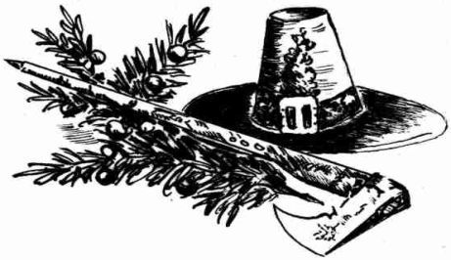
Do hory ma poslali, sekeru mi nedali.
U nás taká obyčaj, sekeru si požičaj.
Sekerečku tupú mám a frajerku krásnu mám,
keď sa vrátim z hory domov, na líčko ju pobozkám
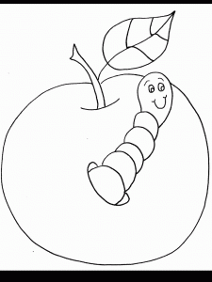
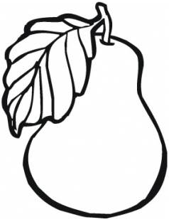

Oberáme hrušky, slivky, mama nám z nich spraví džem.
Urobí nám palacinky, ja ich veľmi rada jem.

Bolo raz jabĺčko krásne, malo líčka červené,
jeho jasná farba žiari, tak daj ho mamka mne.
Keď som doňho zaťal zúbky, pochytil ma veľký strach,
lebo červík vyšiel z hĺbky a stal si na svoj prach

Mami, oci, čítajte mi...
O ŽUVAČKOVOM JEŽKOVI
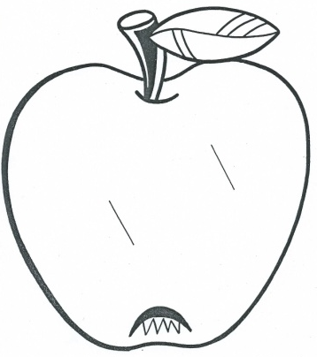
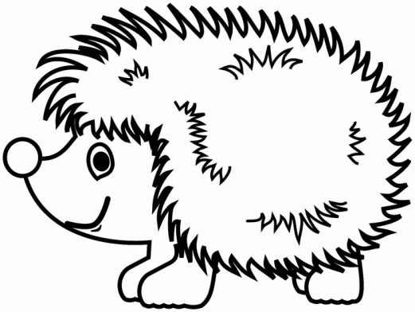
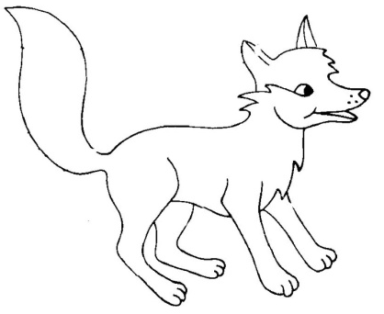
Bola raz veľmi krásna hora, horička voňavá. Žili v nej rôzne zvieratká a medzi nimi, samozrejme, ježko. Tak ako všetci jeho ježací predkovia mal aj on dlhé ostré pichliače, ktoré boli veľmi praktické. Nielenže sa nimi ježko chránil, ale napichol si na ne i jabĺčka alebo hrušky z plánok, ktoré rástli pod horou. A vôbec všetko, čo potreboval odniesť do svojej domácnosti. Ježko bol dobrý, ale neskúsený. Myslel si, že všetko, čo leží na zemi a je guľaté, môže byť pre neho užitočné. Ježkovi predkovia nevedeli a teda ani nemohli ježkovi porozprávať, že hora je hora, ale za horou je mesto a v tom veľkom meste býva chlapček Matejko, ktorý strašne rád žuje žuvačku. Ježko ani nevedel, čo je to žuvačka. Odkiaľ by to vedel, keď bol iba obyčajný lesný ježko? Tak sa stalo, že jedného dňa šli z toho mesta do tej hory na výlet deti. Aj Matejko. Ako vždy žuval žuvačku. A ako vždy - nie jednu, ale odrazu až päť. Deti pochodovali, spievali, len Matejko nemohol spievať, lebo mu zavadzala tá velikánska žuvačková guľa v ústach. Tak Matejko len pochodoval a žul žuvačkovú guľu. Potom prišli deti na rúbanisko a uvideli, že tam rastie plno jahôd. Deti prestali spievať a povedali: „Zastaviť stáť, idú sa jesť jahody!" A hneď sa aj na ne vrhli. Aj Matejko sa na ne vrhol, ale odrazu zistil, že nemôže jesť jahody, lebo má plné ústa žuvačky. Matejko vybral žuvačkovú guľu, položil si ju k jednému pníku, aby sa mu nestratila, a tiež sa pustil do jahôd. Boli sladké ako med. Deti sa najedli, aj Matejko sa najedol, a keď sa poberali preč - pánajána! Nemohol nájsť žuvačku. Jeden pníček ako druhý a Matejko raz nevedel nájsť ten svoj. Nedalo sa nič robiť, oželel Matejko žuvačku a bežal za deťmi, aby sa mu nestratili a aby v tej hore neostal sám. V ten istý deň vybral sa na výlet aj náš ježko. „Niečo si niekde nájdem," povedal si. „Pomaly treba myslieť na zimné zásoby." Kotúľa sa ježko, kotúľa, a nič súce nevidí. A keď sa už dokotúľal až na rúbanisko, zhíkol: „Aha, to je čosi pre mňa! To bude asi jabĺčko. Nie je síce červené, ale možno ešte nie je zrelé... Aj vonia akosi čudne," ňuchol ježko k veľkej guli pri jednom pníku. „Vonia čudne-prečudesne, ale možno je to také extra exportné jablko!" A hneď aj pich! - a už si ho niesol na chrbte domov. „Ježiatka," zavolal doma na deti, „priniesol som vám dobrotu! Exportné jabĺčko nevídanej farby aj vône!" Stará ježica aj malé ježiatka boli hneď pri ježkovi a všetci sa zahryzli do tej gule. Hrôza! Zahryzli sa - a nemohli sa odhryznúť! Guľa sa im nechcela odlepiť od zúbkov, ani ježkovi od pichliačov. A tak naťahovali každý kus tej gule, utekali do druhého kúta a z tej gule sa len vyťahovali za nimi akési nekonečné gumené špagáty. Ježko stál uprostred izby, ježica a ježiatka každé v inom kúte, žuli a žuli, chceli vypľuť to zlé naťahovacie jablko, lebo im vôbec nechutilo - no nemohli. Zuby už mali polepené, a len žuli a žuli a od každého ježiatka i od ježice sa ťahala dlhá gumená cverna k tej veľkej guli na ježkovom chrbte. Celá rodina žula a žula a plakala: „Čo my len teraz budeme robiť? Kto nás oslobodí od tohto zlého naťahovacieho jablka?" „Ide sa von!" povedal ježko. „Vonku máme kamarátov, tí nám istotne pomôžu!" Vyšli všetci, popredku ježko s guľou na chrbte a za ním ako na špagátoch priviazané plačúce a žuvajúce ježiatka a ježica. Uvidel ich zajko Pobehajko. „Pomôž, ak si kamarát!" zabedákal ježko. „Pozri, celá rodina sa na mňa prilepila následkom škodlivého jablka!" „Som kamarát a pomôžem. Zuby mám vybrúsené na kapuste," povedal zajko Pobehajko a zahryzol do gule. Beda! Uteká zajko od ježka, uteká, ale za ním sa ťahá žuvačkový špagát a zajko nijako nemôže rozlepiť zuby. Plače ježko, ježica, plače aj zajko, lebo už aj on žuje, žuje a žuje. Postretli ich tri mladé líštičky: „Líštičky-sestričky, pomôžte, vy máte zubiská ako nožiská. Odhryznite to prekliate jablko z môjho chrbta, aj od mojej ženy, aj od mojich detí, aj od zajka Pobehajka..." narieka ježko. Tri mladé líštičky urobili hryz... a čo vám mám vravieť! Už v tom boli aj ony. Žuli a žuli a plakali a nemohli sa oslobodiť od ježka, lebo ten gumový špagát sa naťahoval, naťahoval a naťahoval. Tak už išli: ježacia rodina, zajko aj tri líštičky, a žuli a plakali. Letel nad nimi skalný orol, mocný vták. „Orol, orol," zavolal zúfalý ježko, „ty máš zobák až strach, ale buď dnes dobrý a osloboď nás od tohto jablka!" Orol poľutoval plačúce zvieratká, ďobol do tej gule - a šlus! Bol v tom tiež. Odrazu nemohol rozlepiť zobák. Vyletel pod oblaky, potom až nad oblaky a za ním sa len ťahala gumená šnúra. Mocný orol bol vlastne priviazaný k malému ježkovi a len lietal a lietal, žul a žul a strašne nariekal. Do večera bol v lese poplach. K ježkovej guli bola už nalepená aj myška, aj medveď s medvedicou, aj štyri sojky a jedno malé sŕňatko. A všetci len žuli a žuli a nariekali, lebo guľa už bola síce celkom maličká, ale ešte stále nechcela nikoho pustiť zo svojho lepkavého zajatia. Nakoniec, keď už bola noc, ďobla do gule aj stará múdra sova. Z gule už neostalo načisto nič, sova sa nalepila na posledný kúštik. A vtedy to všetko urobilo bác! - odpadlo od ježka a všetci boli oslobodení. Pravdaže, nie nacelkom. Ešte tri týždne chodili všetci a žuli to, čo mali v papuľkách a v zobákoch. Ale už aspoň mohli chodiť a lietať, kade chceli. No žuli vo dne v noci, žuli a žuli a žuli a za tri týždne tie Matejkove žuvky vyžuli. Keby ste, deti, rozumeli zvieracej reči tak ako ja a prišli do tej hory tiež tak ako ja, každý by vám vyrozprával, aká to bola pohroma, keď našiel ježko na rúbanisku žuvačkové jablko. /viac rozprávok na http://www.juko56.dobrosoft.sk/rozpravky1.htm /

Oslavujeme...
Októbroví oslávenci - Šimonko Godár, Agátka Szalaiová,
Matejko Voda, Tomáško Ivančík

Ešte raz všetko najlepšie!

Pre maškrtný jazýček Šišky (donuts) z rúry
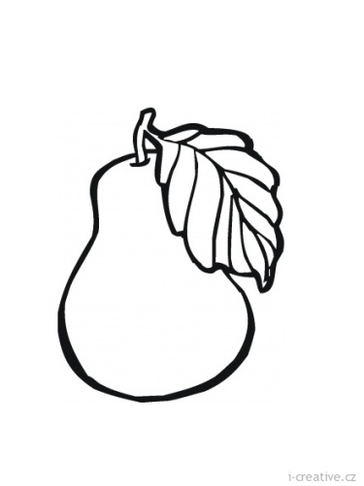
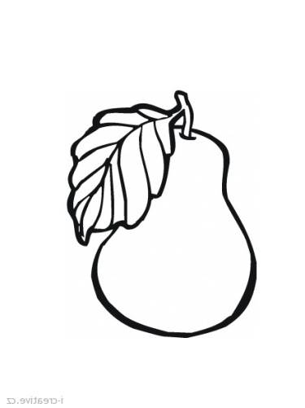
Potrebujeme 390 g hladkej múky, 1 dl mlieka, 20 g čerstvého droždia, 65 g práškového cukru, 2 lyžice masla a 5 žĺtkov. Postup: Najprv si pripravíme cesto. Do vlažného mlieka dáme lyžicu cukru, premiešame a pridáme droždie. Necháme vykysnúť. Múku zmiešame vo veľkej mise s práškovým cukrom, pridáme jemne rozšľahané žĺtka, maslo a nakoniec hotové droždie. Spracujeme rukou alebo mixérom (cca 10 min) Cesto odložíme do olejom vymazanej a prikrytej misy na dve hodiny kysnúť, kým sa nezväčší na dvojnásobok. Potom cesto vyklopíme na pomúčenú dosku a buď valčekom vyvaľkáme cca 2-3 cm hrúbku. Deti nám vykrajujú koliečka pomocou pohára (šišky) a vnútro pomocou mini kruhovej formy z lineckého vykrajovátka. Vykrojte kľudne aj väčšie vnútro, pri pečení sa zväčšia a vnútro kruhu sa tým pádom zmenší! Uložíme šišky na plech vystlaný papierom na pečenie, necháme ešte 15 min odpočívať, medzitým vyhrejeme rúru na 180°C a pečieme cca 10 minút, kým povrch nebude jemne zlatý. Vychladnuté šišky namočíme v masle a obalíme v škoricovom cukre. Ďalšia varianta je, že si hotovú polevu rozpustíme, nalejeme do menšej misky a vrch šišiek do nich namáčame alebo nožom uhladíme čokoládu na povrchu. Spolu s deťmi zdobíme podľa vlastnej fantázie.
Dobrú chuť!

